Экскурсия в парк весной
Программные задачи:
Уточнить и подытожить знания детей о весенних явления в природе, упражнять в различении и назывании типичных представителей парка, сформировать представление о том, что парк – это сообщество растений, воспитывать умение правильно вести себя и ценить красоту природы.
Обогащение словаря:
Верба, пахучие, первоцветы, черешки.
Предварительная работа:
Чтение М. Ильин, Е. Сегал «Рассказ о кустах и деревьях», Е. Благинина «Одуванчик», Ю. Дмитриев «Враги нашего леса», «Кто охраняет мою полянку»;
Игры: «Кто живёт в лесу», «Возвратим весне память»;
Отгадывание загадок;
Рассматривание гербариев, сюжетных картинок.
Проведение экскурсии
Воспитатель загадывает загадку:
Растаял снежок,
Ожил лужок,
День прибывает,
Когда это бывает?..
- Дети, какая сегодня погода
Солнечная
- Закройте глаза, подставьте лицо солнышку. Как солнце гладит нас лучиками?
Ласково, нежно, как будто мама.
Что еще можно сказать о сегодняшней погоде?
Тихая, небо ясное.
Да, нет ветра. Хорошая погода и мы пойдем в центральный парк нашей станицы Каневской, посмотреть, как хозяйничает весна.
- Вот мы с вами и на месте. Посмотрите вокруг, как красиво!
- Вам нравится?
- А что вам нравится?
Много свежей молодой зелени, цветут первоцветы.
- С чем можно сравнить весенний, нарядный парк?
С зеленым морем.
- Ребята, обратите внимание, как красиво сочетается свежая зелень с хвоей елей и голубым, ясным небом.
- Заглянем в наше зелёное море и узнаем, какие растения и насекомые здесь живут.(подвести детей к берёзе.)
- Как называется это дерево?
- Почему его все легко узнают?
- Какие у берёзы ветки, листья?
Маленькие, треугольной формы, светло-зелёные, блестящие.
- Что ещё есть на ветках берёзы?
Серёжки.
Потрогайте кору, какая она?
Переключить внимание детей на тополь.
- Что это за дерево с толстым стволом?
- Как выглядят его листья?
Блестящие, пахучие, крупные на длинных черешках.
- Какого цвета кора?
- Тополя сажают в парках, потому что они прекрасно очищают воздух от пыли и копоти и выделяют в атмосферу кислорода больше, чем другие деревья.
Барашки золотые
Бегут по тонким веткам,
Веселые, живые,
Как маленькие детки.
- О каком дереве сказано в этой загадке?
- Это ива, в народе её ещё называют вербой.
- На что похожи сережки ивы? (барашек, цыплят)
Пушистые волосики защищают цветки ивы - нектаринки от дождя и холода. А ствол у ивы нежный, гладкий.
- Какие деревья вы ещё узнали?
- Что с растениями произошло весной?
- Одинаковые или разные у них одежды?
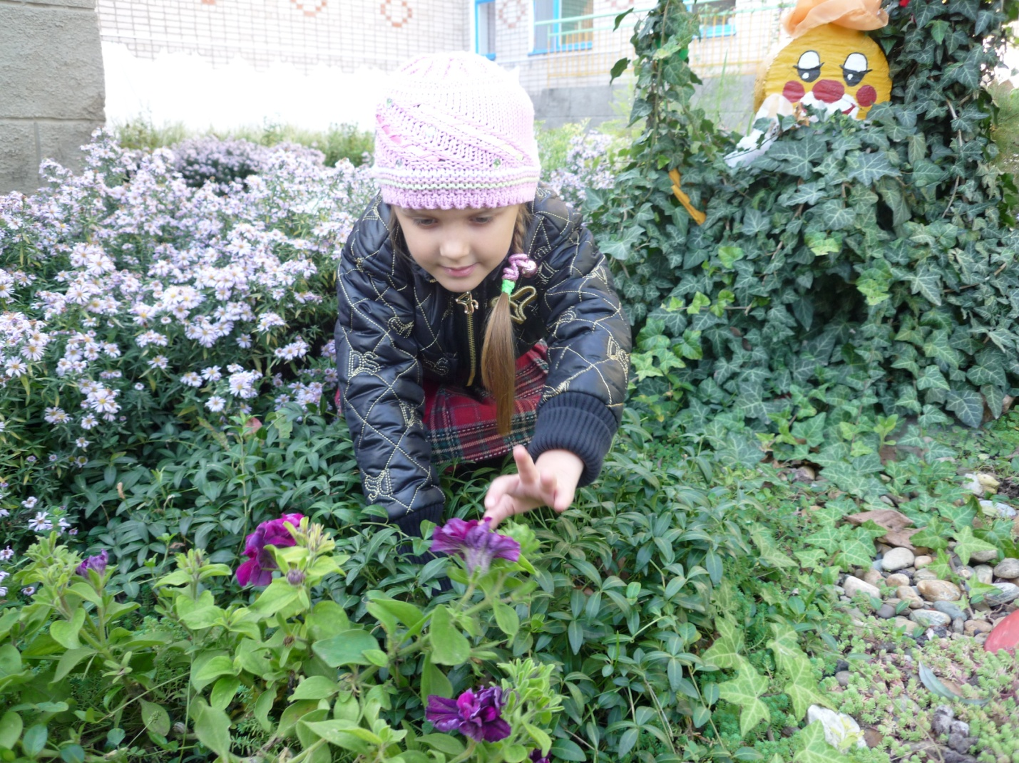

- Чем берёза не похожа на иву?
- Чем сосна отличается от тополя?
- Дети, что ровными дорожками посажено на клумбе?
- Кто из вас знает названия этих цветов?
- На что похож цветок тюльпана?
Если хорошо посмотреть, то цветы растут и под деревьями. Вы их все хорошо знаете. Но кто может рассказать стихотворение или загадку про одуванчик.
- Теперь надо закрыть глаза и прислушаться.
Что вы услышали? (жужжание насекомых, голоса птиц)
- Назовите, кого из них вы узнали.
- Чем заняты насекомые, птицы. (опыляют растения, защищают от вредителей.
Проводится игра: «Раз, два, три – к растению беги».
(Воспитатель описывает растение, а дети должны подойти и показать его)
- Парк - это место, где каждый человек может прийти и отдохнуть.
- Чем отличается парк от леса?
Чтобы здесь было уютно и красиво потрудилось немало человеческих рук. Что мы должны делать, чтобы эту красоту сохранить? (относиться ко всему бережно)
- Полюбуйтесь еще, как красив парк весной. Все внимательно запомните, в детском саду мы его нарисуем и покажем рисунки ребятам из других групп, расскажем, что интересного мы сегодня увидели.

